site projeto integrador

Entregar no formato WORD.  
Capa  
Escopo  
Requisitos  
Banco de Dados (Modelagem: relacionamento + campos + chaves)  
Telas do Site

ESCOPO PROJETO INTEGRADOR

O nosso site visa ajudar indivíduos a se encontrar profissionalmente por meio de uma avaliação vocacional e se informar arduamente com informações de fontes seguras sobre as diversas áreas de atuação trabalhista.

Nele contém 5 páginas, cada uma com um objetivo desde a página inicial até as com as informações.

Cada página foi desenvolvida e planejada para que o público se sentisse acolhido e apoiado, mas nunca pressionado, e assim com tranquilidade para fazer o teste e chegar ao resultado de descoberta ou confirmação profissional.

LISTA DE REQUISITOS FUNCIONAIS

|  |  |
| --- | --- |
| RF001 | o sistema precisa salvar e inserir os dados em algum banco de dados |
| RF002 | o sistema deve permitir que o cliente volte no que já foi feito, que prove que é ele mesmo o dono dessa conta (por meio de códigos enviados por E-mail, que esses deverão ser confirmados) e permitir as alterações desejadas pelo cliente, assim então salvá-las |
| RF003 | deve calcular qual a porcentagem de compatibilidade a pessoa teve com a profissão. |

LISTA DE REQUISITOS NÃO FUNCIONAIS

|  |  |
| --- | --- |
| FN001 | O aplicativo deverá ser desenvolvido na plataforma Android |

São, ao total 5 páginas:

1- A página inicial, com a logo e uma pequena introdução sobre o propósito do projeto.

2- A página de cadastro, com conteúdo escrito sobre a nossa ideia e o projeto integrador.

3- A página de informações, onde contém as informações das diferentes áreas de atuação, o foco delas, os principais cursos e as características desejadas; seguindo com algumas carreiras de exemplo.

4- A página de dicas, composta 7 orientações para o achado trabalhista e também um momento reflexão para uma pausa com objetivo o auto entendimento.

5- A página de teste, com 17 perguntas e, no fim, os resultados divididos em categorias.

IMAGENS

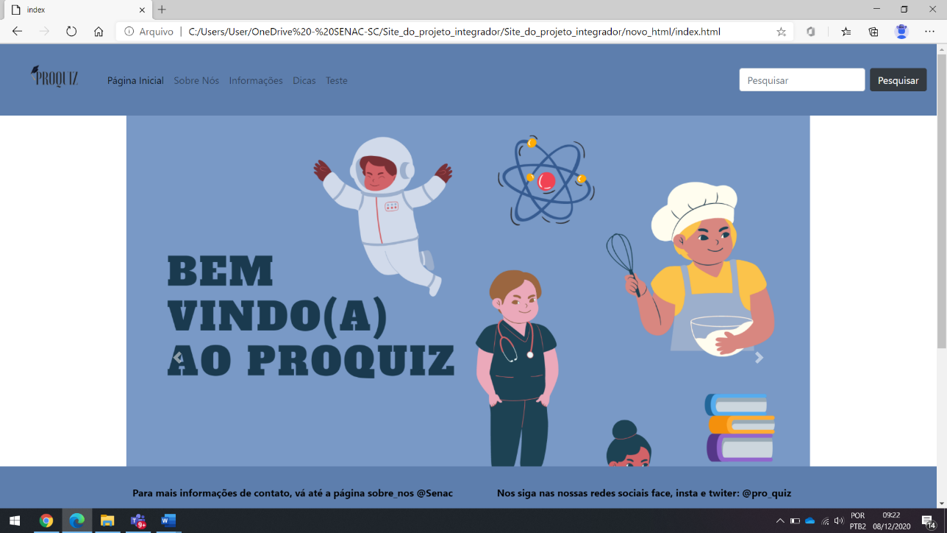PÁGINA 1:

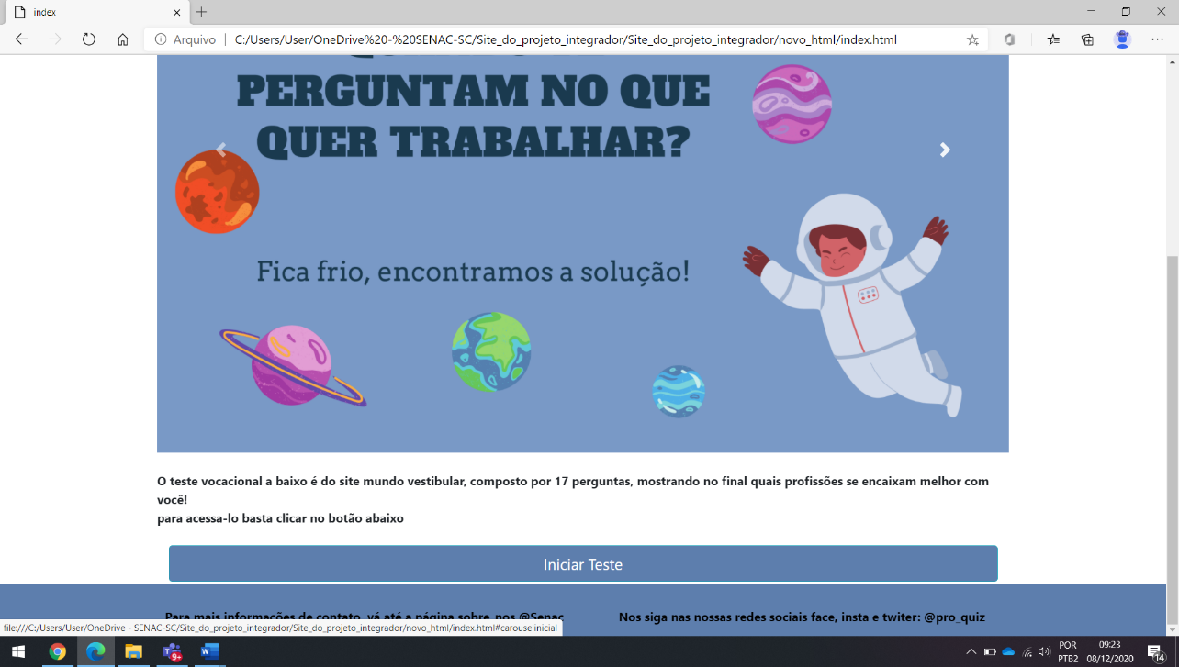

PÁGINA 2: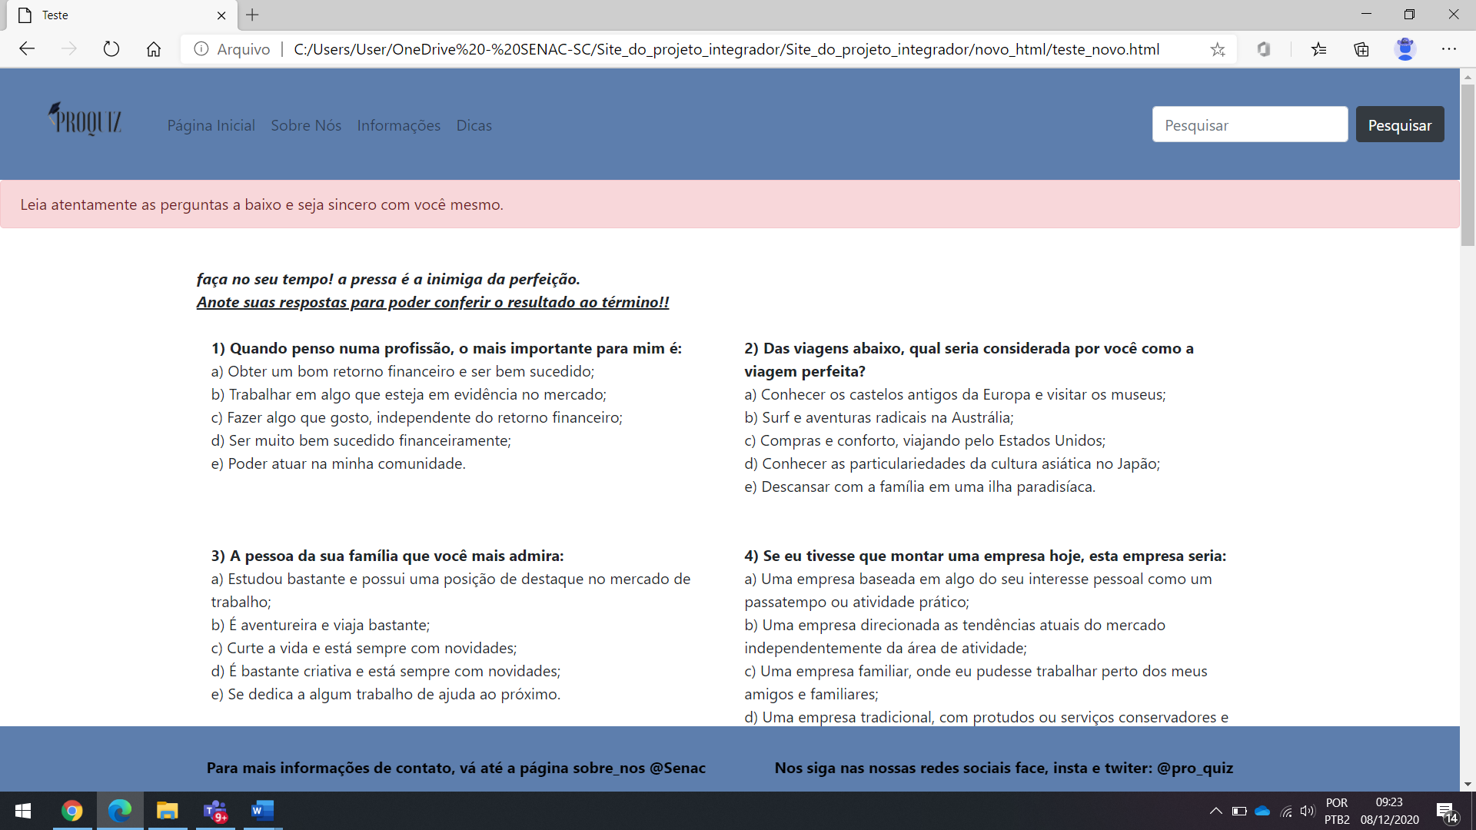

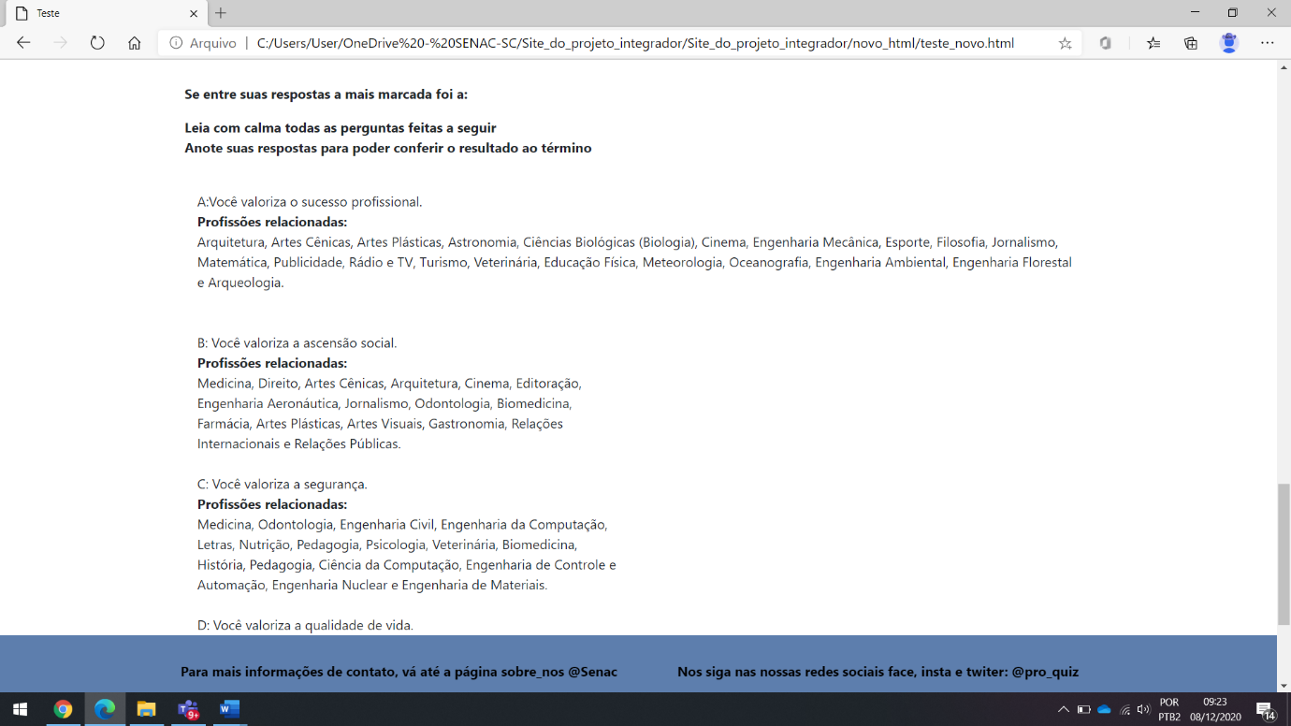

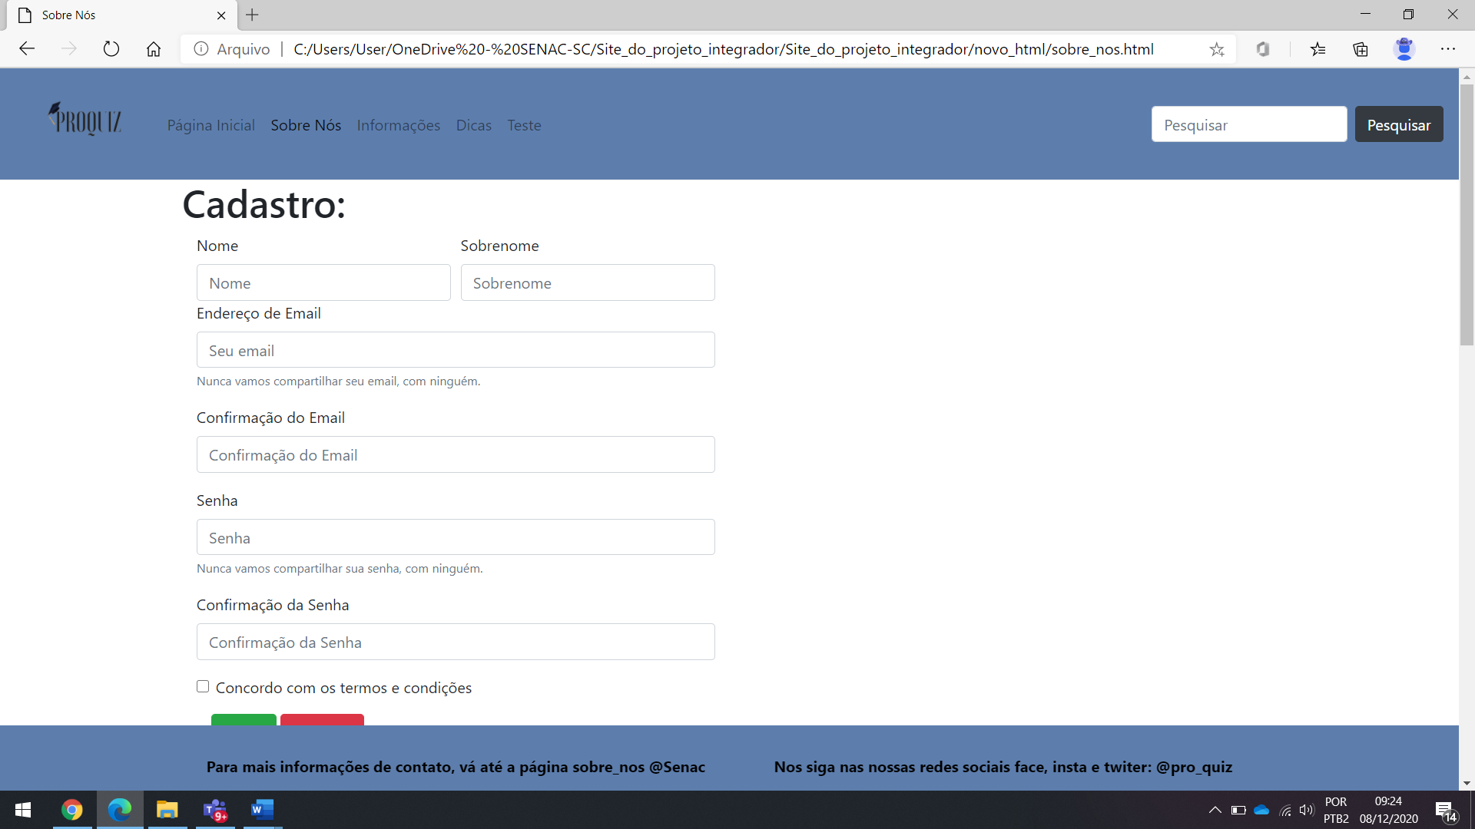 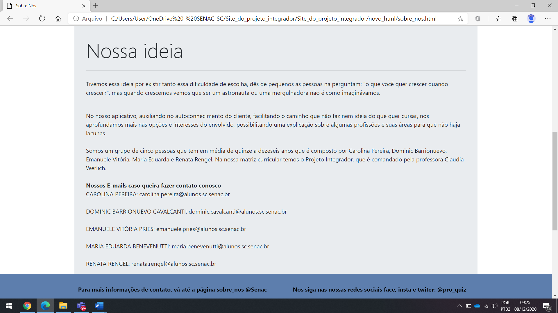

PÁGINA 4

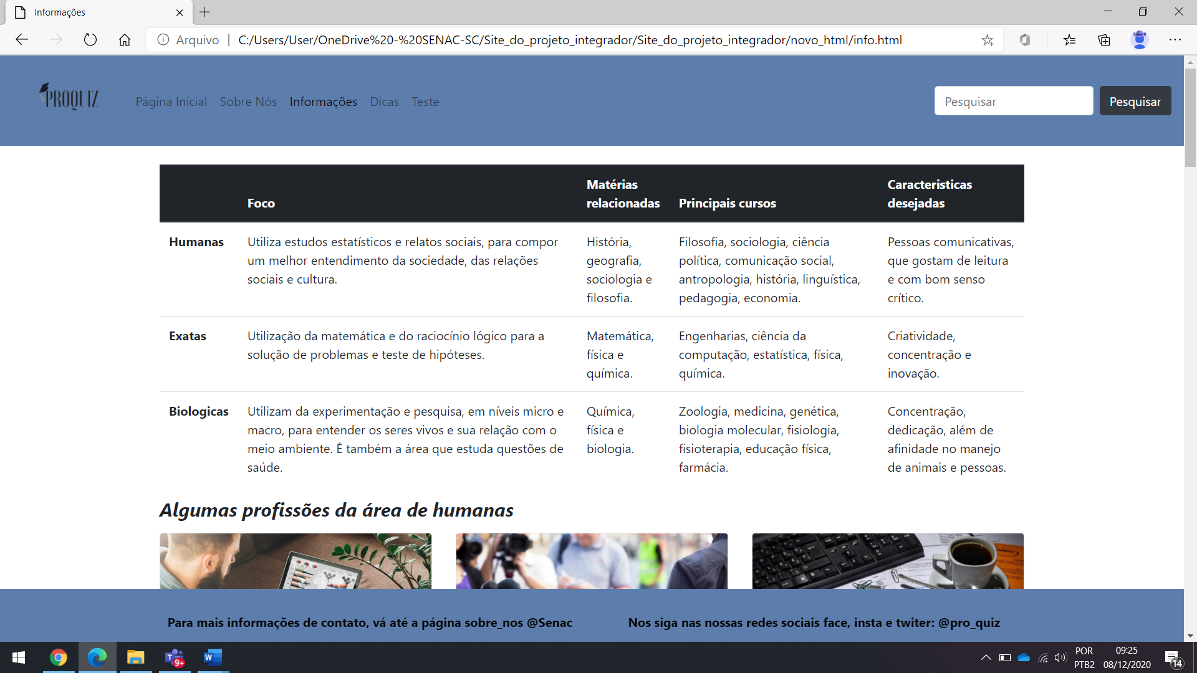 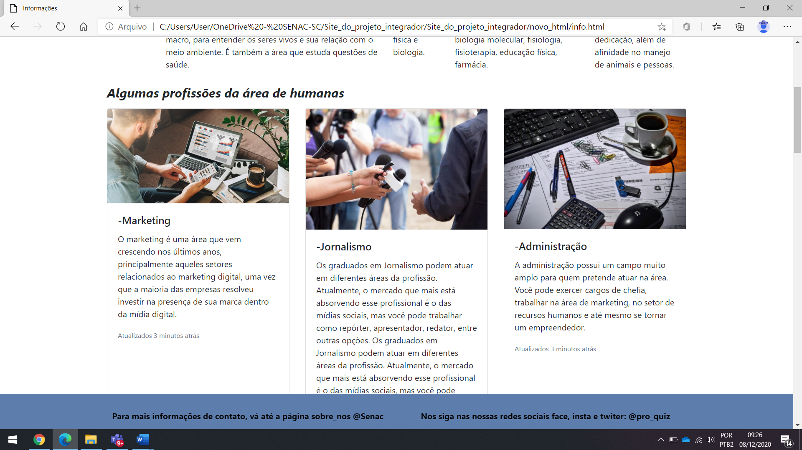

PÁGINA 5

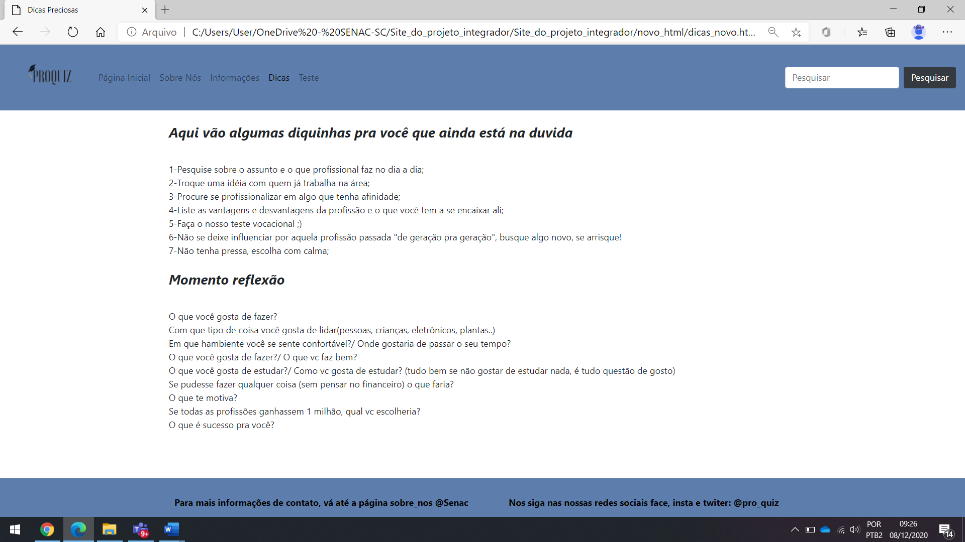

REQUISITOS

O sistema deve salvar o usuário no banco de dados, após o cadastro efetuado.

O sistema deve ter um botão de iniciar teste.

O sistema deve ter uma aba, onde informe sobre as profissões e suas áreas.

O sistema deve pedir o endereço de e-mail e a senha para que efetue o cadastro.

O sistema deve ter os botões na Barra de navegação, que faça a sua função corretamente.

O sistema deve ter um rodapé, onde tenha as informações de contato com a equipe.

O sistema deve ter uma aba de dicas sobre o quiz.

O sistema deve notificar, sempre que houver novas atualizações.

O sistema deve ter a opção de refazer o teste.

